Gestione dell'organizzazione di un congresso

Diario

**Lavori Svolti**

Nella giornata di oggi oltre a completare alcuni capitoli della documentazione ho iniziato con la realizzazione del design delle interfacce:

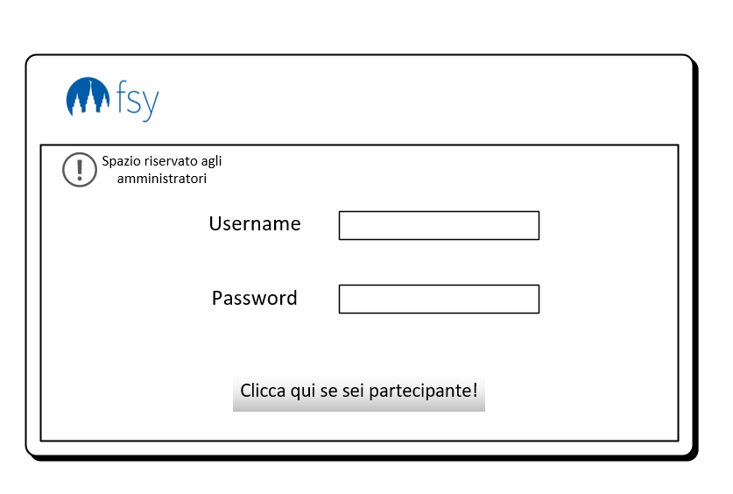

La schermata di login per gli amministratori, se si è partecipante si proseguirà con un altro tipo di accesso.

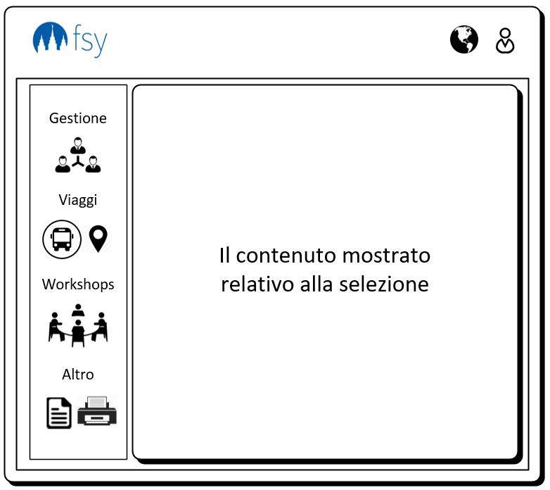

Le due icone sovrastanti sono per l’opzione dell’utente ed il cambio della lingua.

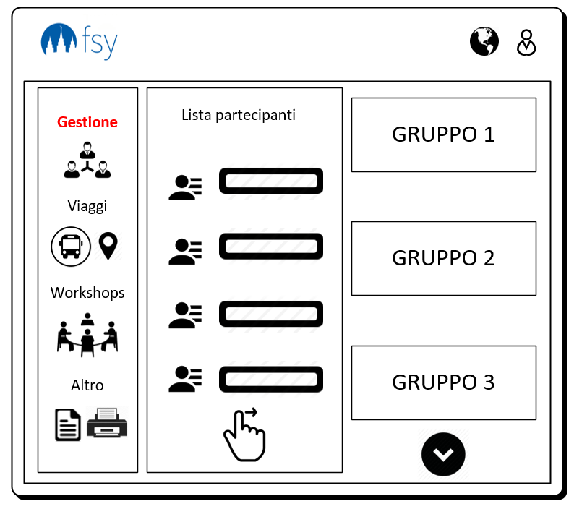

I gruppi di partecipanti verranno creati con un sistema drag&drop, dove si trascina il ragazzo/la ragazza nel gruppo desiderato.

La voce ‘Gestione’ di colore rosso, significa che mi trovo nella sezione gestione, quindi il frame mostrerà il contenuto sovrastante.

**Punto della situazione rispetto alla pianificazione**

Non ho ancora riscontrato dei ritardi visto che quel lavoro è stato coperto da un altro.

**Programma di massima per la prossima lezione**

Finire il design ed iniziare con l’implementazione dell’applicativo web.

**Problemi Riscontrati**

Non ho riscontrato problemi nella giornata di oggi.